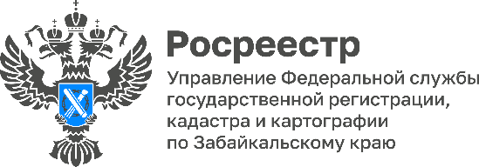

В Росреестре заключено Соглашение о сотрудничестве с забайкальским омбудсменом

Руководитель Управления Росреестра по Забайкальскому краю Александр Корнев и Уполномоченный по правам человека в Забайкальском крае Николай Хлызов договорились о проведении совместных мероприятий по оказанию правовой помощи населению.

- Специалисты краевого Росреестра окажут аппарату Уполномоченного содействие в оперативном предоставлении информации, необходимой для рассмотрения жалоб на нарушения земельно-имущественных прав, процедуры государственной регистрации недвижимости, - отметил на заключении Соглашения Александр Корнев, руководитель Управления Росреестра по Забайкальскому краю.

- Документ позволит принять совместные меры по защите прав и свобод человека и гражданина в сфере земельно-имущественных отношений, - отметил Николай Хлызов, Уполномоченный по правам человека в Забайкальском крае.

Также стороны договорились о проведении совместных мероприятий по проблемам защиты прав и свобод человека гражданина, проведении совместных приемов заявителей, обмене экспертными правовыми оценками законодательства и правоприменительной практики, затрагивающих права забайкальцев.

#Росреестр #РосреестрЧита #РосреестрЗабайкальскийКрай #ЗабайкальскийРосреестр #Росреестр75 #Омбудсмен #Соглашение #ПравоваяПомощь

